V 1 – Blitze im Reagenzglas
Dieser Versuch verdeutlicht die Oxidation von Ethanol. Die SuS sollten das Konzept der Redoxreaktionen kennen.
Gefahrenstoffe
Kaliumpermanganat |  |  | H: 272-302-410 |  |  | P: 210-273
Konz. Schwefelsäure |  |  | H: 314-290 |  |  | P: 280-301+330+331-305+351+338-309+310
Ethanol |  |  | H: 255 |  |  | P: 210
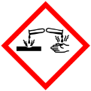 | 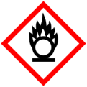 | 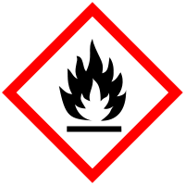 |  |  |  |  |  | 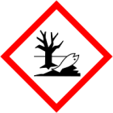

Materialien: Reagenzglas, Stativ mit Reagenzglashalter, Messpipette, Pasteurpipette
Chemikalien: Kaliumpermanganat, Schwefelsäure, Ethanol
Durchführung: In einem Reagenzglas werden circa 2 mL Schwefelsäure gefüllt und mit 4 mL Ethanol überschichtet. Anschließend gibt man einige Kristalle Kaliumpermanganat hinzu.
Beobachtung: Die Schwefelsäure fängt an sich violett und braun zu verfärben. An der Phasengrenze sind kleine rote Lichterscheinungen verbunden mit einem kurzen Knall zu beobachten.
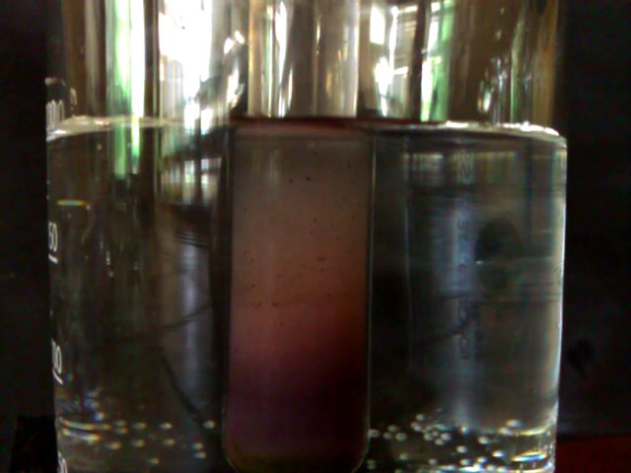
Abbildung 1: Blitze im Reagenzglas
Deutung: Das Kaliumpermanganat reagiert zunächst mit der Schwefelsäure unter Bildung von Dimanganheptaoxid, was noch keine Redoxreaktion darstellt. Dies zerfällt sofort wieder in Mangan(IV)-oxid und molekularen reaktiven Sauerstoff, wobei die notwendige Aktivierungsenergie für die Oxidation des Ethanols durch den entstandenen Sauerstoff an der Phasengrenze freigesetzt wird. Diese Reaktion ist eine stark exotherme Reaktion.
$2 KMnO_{4 (s)}+ H_{2}SO_{4 (l)} {Mn}_{2}O_{7 (aq)}+ K^{+}+ {{SO}_{4 (aq)}^{2-}+ H}_{2}O_{(l)}$
$2 {Mn}_{2}O_{7 (aq)} → 4 {MnO}_{2 (s)} + {3 O}_{2 (g)}$
$C_{2}H_{5}OH_{(l)} + {3 O}_{2 (g)} → 2 {CO}_{2 (g)} + 3 H_{2}O_{(l)}$
Entsorgung: Kaliumpermanganat vollständig reagieren lassen und die Lösung anschließend im Schwermetallbehälter entsorgen.
Literatur: Sven Sommer, http://netexperimente.de/chemie/49.htmL (zuletzt zugegriffen am 08.08.2013 um 23:15 Uhr)
Dieser Versuch führt die Oxidation von Alkoholen zunächst wieder auf Grundlage einer Verbrennungsreaktion mit Sauerstoff und demzufolge einem Sauerstoffübergang ein.

